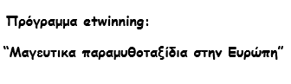
ΤΟ ΑΣΧΗΜΟΠΑΠΟ
Hans Christian Andersen

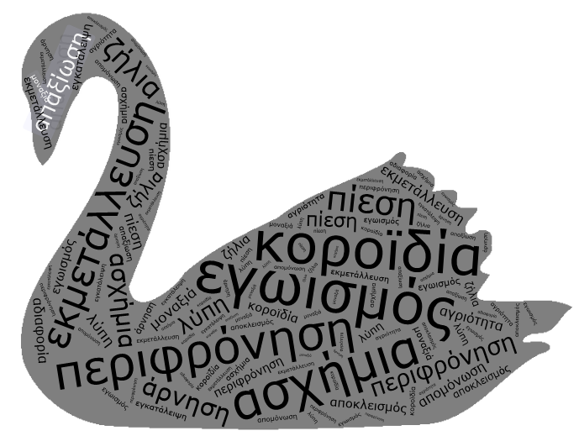

Το σημαντικότερο δίδαγμα από το παραμύθι του Hans Christian Andersen,είναι ότι το άτομο ανεξαρτήτως του περιβάλλοντος του μπορεί να σταθεί στα πόδια του, να δικαιωθεί αλλά και να ευτυχίσει, μέσα από την διαχρονική προσπάθεια να γίνει το ίδιο καλύτερο.

